# פיתוח תוכנה מונחה עצמים – תרגיל 2

# הגשה עד 13/06/24

## חלק א – צבים

המחלקה Turtle מגדירה עבורנו צב רגיל. יצירה של צב מציירת דמות של צב במרכזו של מסך גרפי. המסך הגרפי נוצר עם יצירתו של צב בפעם הראשונה. לצב יש יכולת תנועה. הוא יכול להסתובב סביב עצמו ימינה ושמאלה בכל מעלה שלמה ולפנות לכיוונים שונים. צב חדש נוצר כשהוא פונה כלפי מעלה. צב יכול לנוע קדימה אל הכיוון אליו הוא פונה לכל מרחק נתון.

לצב יש זנב. הזנב יכול להיות מורם או מורד. אם הזנב מורד והצב נע קדימה הצב משאיר לאורך מסלולו עקבות בצורה של קו על המסך הגרפי. אם הזנב מורם הצב לא משאיר עקבות. צב גם ניתן להסתרה וגילוי מחדש. בין אם הצב גלוי ובין אם הוא מוסתר הוא מבצע את כל הפעולות באותו האופן. כלומר, הוא יכול להסתובב, להתקדם קדימה, להשאיר עקבות כאשר זנבו מורד, או לא להשאיר סימן כאשר זנבו מורם.

לממשק הציבורי של המחלקה Turtle המאפיינים והיכולות הבאים:

Turtle (); // construct turtle

public void show (); // show yourself

public void hide (); // hide yourself

public void tailDown (); // lower the tail

public void tailUp (); // lift the tail

public void turnLeft (int degrees); // turn left in the given degrees

public void turnRight (int degrees); // turn right in the given degrees

public void moveForward (double distance); // advance forward in given distance

**שימו לב!** לצב יש מספר שיטות נוספות הקשורות לאופן הפעולה שלו ושל הממשק הגרפי. התעלמו משיטות אלה, הן אינן נחוצות לעבודה ועלולות לפגום בתוכנית שלכם.

כדי להשתמש במחלקה Turtle יש להוריד מאתר הקורס אל המחשב שלכם את החבילה Turtle.jar, שמאגדת בתוכה מספר קבצים הנדרשים לעבודה עם הצב, יש להגדיר פרויקט ולהוסיף לו את החבילה ולייבא (import) את החבילה לקבצים כך שנוכל להשתמש בה בקבצים (ראו הוראות מפורטות לכך בסוף המסמך).

לכתיבת החלק הראשון עקבו אחרי המשימות הבאות.

### משימה ראשונה – היכרות עם מחלקת Turtle

כתבו תוכנית בשם TwoTurtles.java אשר יוצרת שני צבים בשם Edi ו-Ezi.

הצבים אדי ואיזי רוצים לייצר מפלצת חדשה עם ראש מרובע. ראשית אדי יצייר את הראש ופלג גוף עליון  (כחול), ולאחר מכן איזי יצייר את הידיים ורגליים (כתום). אין צורך לצבוע את הקווים בצבעים המופיעים פה, הם לצורך המחשה.

שימו לב, מטרת המשימה היא לאפשר לכם היכרות עם המחלקה Turtle, לכן אין גודל מסויים או זוויות מסוימות שחשובים עבור השרטוט. בנוסף, סביר מאוד להניח שהקווים לא יצאו ישרים. אין בעיה עם זה, כל עוד הציור יזכיר בצורתו את השרטוט:

### משימה שניה – הגדרה של צבים עם תכונות שונות ע"י הורשה

לא כל הצבים נוצרו שווים. יש חכמים, יש מוכשרים, ולא עלינו, מוזרים. הוסיפו מחלקות שיגדירו את הצבים הבאים:

* צב אינטיליגנטי (IntelligentTurtle) – צב אינטליגנטי, מעבר להיותו צב רגיל לכל דבר ועניין, מבין גם משהו בגיאומטריה: הוא יודע לצייר מצולע משוכלל בעל מספר צלעות נתון באורך נתון. כתבו את המחלקה IntelligentTurtle , שימרו אותה בקובץ בשם IntelligentTurtle.java במחיצת העבודה, והוסיפו לה את השיטה הבאה:

public void draw (int sides, double size); // draw a polygon in the given sides and size

שימו לב: כיוון שהזויות העוברת כפרמטר בשיטות turnLeft ו- turnRight היא זווית שלמה עלולה להתעורר בעיה במקרה של פוליגון משוכלל עם זווית לא שלמה. התעלמו מהבעיה. דאגו רק שהצב האינטיליגנטי יצייר נכון פוליגונים בעלי זווית שלמה. Size הינו הגודל של כל צלע.

* צב שיכור (DrunkTurtle) – צב שיכור הוא צב רגיל ששתה מעט וכתוצאה מכך קשה לו קצת ללכת. כשהוא מתבקש לנוע קדימה במרחק **x** הוא מבצע את הפעולות הבאות אחת אחרי השנייה לפי הסדר (הוא מבצע את כולן בכל פעם שהתבקש לנוע קדימה):
  + הוא מתקדם למרחק מקרי בין 0 ל- **x**.
  + בהסתברות של %40 הוא פונה (בדיוק!) 90 מעלות ימינה.
  + בהסתברות של 55% הוא ילך אחורה מרחק מקרי בין 0 ל-**x**, אחרת הוא ילך קדימה מרחק מקרי בין 0 ל- **x**.

הערה: שימו לב שאם בהסתברות 40% הוא פונה 90 מעלות ימינה, בהסתברות המשלימה הוא לא יפנה וימשיך באלגוריתם.

בנוסף, בכל פעם שהוא מתבקש לבצע פנייה בזווית y הוא יפנה בזווית אקראית בין 0 ל- y1.5.

כתבו את המחלקה DrunkTurtle ושימרו אותה בקובץ בשם DrunkTurtle.java במחיצת העבודה.

* צב מקרטע (JumpyTurtle) – צב מקרטע הוא צב אינטיליגנטי שמקרטע: כאשר זנבו מורד (מצייר) הוא מנתר לסירוגין מאושר. התוצאה היא שכאשר זנבו מורד הוא משאיר קו מקווקו, כלומר כאשר הורידו את זנבו למטה וביקשו ממנו ללכת התוצאה תהיה קו מקוטע ולא חלק. הקווקו יהיה בנוי כך שיופיע בכל פעם קו באורך 6 יח' ולאחר מכן 6 יח' מרחק ללא קו.

כתבו את המחלקה JumpyTurtle ושימרו אותה בקובץ בשם JumpyTurtle.java במחיצת העבודה שלכם. שנו בה את הדרוש שינוי.

**שימו** **לב**: כיוון שצב מתקדם על פני סריג (- - -) של נקודות, התקדמות למרחק קצר עלולה ליצור אי דיוק גדול יחסית . אם ההתקדמות של צב מקרטע תשבר לרצף ארוך של פסיעות ודילוגם קטנים, אי הדיוק יצטבר והצב עלול להתקדם בפועל למרחק שונה מהנדרש. התעלמו מהבעיה.

**בנוסף**, שימו לב כי הקלט לשיטות לא בהכרח יתקבל בכפולות של 6. לכן עליכם להחליט על אופן ההתמודדות עם הבעיה (לדוגמא, אפשר לוותר על היחידות (לעגל), אפשר להמשיך ללכת במספר היחידות שנותרו.)

* צב מצוברח (GrumpyTurtle)- צב מצוברח הוא צב שיכור שהתפכח מעט ונותר עם בחילות וכאבי ראש. כאשר מבקשים ממנו לנוע קדימה למרחק x הוא יבצע אחד מהשניים:
  + בהסתברות של 50% הוא יבצע בדיוק את מה שצב שיכור היה מבצע.
  + בהסתברות של 50% לא יתנהג כמו צב שיכור (לא יבצע אף אחת מהפעולות של צב שיכור), אלא רק יפנה ב-180 מעלות (ישנה את כיוון ההסתכלות שלו), ולא ינוע קדימה כלל.

כתבו את המחלקה GrumpyTurtle ושימרו אותה בקובץ בשם GrumpyTurtle.java במחיצת העבודה. שנו בה את הדרוש שינוי.

* צב בורמזי (BurmeseTurtle)- צב בורמזי הוא כמו צב חכם, אך הוא צב פחות ממושמע ולכן לא מבצע פעולות מסוימות כפי שנדרש. אם נבקש ממנו לצייר מצולע:
  + בהסתברות של 40% הוא יצייר מצולע עם אורך צלע שקבעתם, אך בעל צלע אחת חסרה ויעלם מיד לאחר מכן. לדוגמא אם ביקשתם משושה, הצב יצייר מחומש.
  + בהסתברות של 60% הוא יצייר מצולע עם מספר הצלעות שקבעתם, אך עם אורך צלע של 18 (ללא קשר לאורך הצלע שקבעתם).

*הערה- ההסתברויות משלימות, כלומר אם לא ביצע את האופציה הראשונה, הצב יבצע את האופציה השנייה.

כתבו את המחלקה BurmeseTurtle ושימרו אותה בקובץ בשם BurmeseTurtle.java במחיצת העבודה. שנו בה את הדרוש שינוי.

חשוב ביותר: על כל הצבים מכל הסוגים לא להשאיר מאחוריהם עקבות כאשר הזנב שלהם מורם.

### משימה שלישית – ניהול צבא של צבים

כתבו תוכנית בשם Army.java שתנהל צבא (מערך) של 5 צבים.

בשלב ראשון אפשרו למשתמש לבחור את צבא הצבים כרצונו. הציגו לפניו את התפריט שלמטה וקבלו את בחירתו עבור כל אחד מחמשת הצבים בנפרד. אפשרו לו לבחור כל תערובת של צבים. להלן התפריט:

Choose the type of a turtle:

1. Simple
2. Intelligent
3. Drunk
4. Jumpy
5. Grumpy
6. Burmese

* בשלב שני צרו את הצבים הנדרשים וקדמו אותם שלב אחר שלב על פני השלבים הבאים:
  1. הסתדרות בשורה (מרחק בין צב לצב 120, כאשר לא נשארים סימנים בהליכה)
  2. הורדת זנב
  3. צעידה קדימה למרחק של 55
  4. פניה של 45 מעלות שמאלה
  5. צעידה קדימה למרחק של 80
  6. כל מי שיודע לצייר צריך לצייר משושה בעל צלע בגודל 26.
  7. העלמות הצבים

בסוף הריצה נשארים ציורי הצבים בלבד, ללא הצבים. כולם נעלמים בוודאות.

שימו לב:

* על הצבים להתקדם כולם יחד. אף צב לא יכול לעבור לשלב הבא בטרם גמרו כל הצבים האחרים את השלב הקודם. השלבים יחלו באופן אוטומטי לאחר שהמשתמש בחר את הצבים. כאשר הצבים פועלים על פי הסדר שבו הם נבחרו.
* כל הצבים הולכים בוודאות וישר למיקום הראשוני ורק לאחר ארגונם מתחילים להתנהג לפי אופיים.

הערות:

* יתכן כי הצב השיכור, צב עצלן וצב בורמזי "ידרסו" חלק משרטוטי הצבים האחרים –זה בסדר.
* יתכן ותדרשו להגדיל את המסך הנוצר ע"מ לראות את הציורים – זה בסדר.
* הצבים יהיו ממוקמים משמאל לימין לפי סדר בחירתם.

## חלק שני- ״שעת שיא״ אקסטרים

בתרגיל בית 1 התבקשתם לממש את המשחק ״שעת שיא״. בתרגיל זה אתם מתבקשים לממש את המשחק, כאשר הרכבים המופיעים על הלוח מיוצגים על ידי אובייקטים השונים זה מזה, כפי שתראו בהמשך. יש לציין כי חוקי המשחק שונים מעבודה 1 – תכננו את המערכת היטב ורק לאחר מכן תבדקו האם ניתן להשתמש בחלקים מהעבודה 1 בעבודה 2.

#### סוגי הרכבים במשחק

ישנם 4 סוגים שונים של רכבים: רכב מירוצים, רכב שטח, רכב פרטי, רכב חברה. להלן שמות סוגי הרכבים באנגלית באותו הסדר: **Race Car, SUV, Private Car, Company Car**

תיאור הרכבים:

* + 1. RaceCar – רכב מירוצים. לרכב מירוצים יש:
* מספר רישוי
* כיוון נסיעה
  + 1. SUV – רכב שטח. לרכב שטח יש:
* מספר רישוי
* כיוון נסיעה
* מצב ניקיון חיצוני (נקי/מלוכלך) – מאותחל ביצירתו למצב נקי.
  + 1. Private Car – רכב פרטי. לרכב פרטי יש:
* מספר רישוי
* כיוון נסיעה
* מונה של מספר הפעמים שרכבי שטח קפצו מעליו (הסבר בהמשך). מאותחל ביצירתו ל-0.
  + 1. Company Car – רכב חברה. לכל רכב חברה יש:
* מספר רישוי
* כיוון נסיעה
* מצב דלק (מספר שלם) – יוגרל ביצירתו לערך בין 3,10 (כולל קצוות).

**לכל הרכבים יש את השיטה drive(int steps, char direction)** אשר היא זו שמסיעה את הרכב על הלוח, בהתאם לבחירות המשתמש, חוקי המשחק וסוג הרכב (פירוט על אופן הנסיעה של כל רכב בפרק ״התנהגות הרכבים בלוח המשחק״). שימו לב, אתם רשאים להחליט מהו פלט השיטה.

#### חוקי המשחק:

רכב המירוצים הוא הרכב אותו נרצה לחלץ (בדומה לרכב 1 מהתרגיל הקודם). גם כאן, הוא יונח בשורה ה-2 בלבד. גודל הלוח נשאר 6X6, וגם הפעם, ניתן לנצח על ידי הסעתו של רכב המירוצים ימינה מתא (2,5). בשונה מהמשחק המקורי, האורך של כל הרכבים הוא 1 (כלומר כל רכב נמצא כולו במשבצת אחת במשחק החדש).

התנהגות הרכבים בלוח המשחק:

* כשמבקשים **מרכב המירוצים** לנוע לכיוון מסוים, הוא יכול להתנגש ברכב אחד בדרך, לדרוס אותו (הרכב שנדרס מוסר מהלוח), ולהמשיך את הנסיעה המתוכננת. אם יתקל בעוד רכב, הוא יעצור.
* כשמבקשים **מרכב שטח** לנוע לכיוון מסוים, אם יש רכב בדרך, הוא קופץ מעליו (אין הגבלה למספר הרכבים שהוא יכול לקפוץ מעליהם).
* בכל תור שמזיזים את **רכב השטח** – יש הסתברות של 60% שהוא יתלכלך. ברגע שהוא מתלכלך הוא כבר לא יחזור להיות נקי.
* אם רכב **שטח קופץ** מעל **רכב פרטי**, מונה ה-״ מספר הפעמים שרכבי שטח קפצו מעליו״ עולה ב-1. **הרכב הפרטי** יוסר מהלוח כשהמספר מגיע ל-3.
* **רכב פרטי** נע כרגיל (כפי שהיה במשחק הקודם) – הוא נוסע לכיוון עד שמגיע למספר הצעדים הרצוי או עד שנתקל ברכב אחר.
* **לרכב חברה** אסור לעשות תאונה, לכן רכב החברה לא מוכן להיתקל ברכב אחר (רכבים אחרים יכולים עדיין להיתקל בו, זה בסדר). במידה ויתבקש לנוע מספר צעדים שהוא לא יכול לנסוע מבלי להיתקל ברכב אחר, הוא לא זז ממקומו.
* **לרכב חברה** יש מצב דלק. כל משבצת שהוא נוסע, הדלק יורד ביח׳ אחת. כשנגמר לו הדלק, הוא נעלם מהלוח.
* **רכב המירוצים** נמצא בדרך למירוץ וחייב להיות נקי. לכן, אם **רכב שטח** מלוכלך קופץ מעל רכב מירוצים, המשחק נגמר.

תחילת המשחק ובניית הלוח:

בתחילת המשחק תוצג למשתמש ההודעה: "Welcome, would you like to start the game?" אם תשובת המשתמש היא “no”, התוכנית תסתיים. אם תשובת המשתמש היא “yes”, תוצג למשתמש ההודעה: “Let’s begin!”

תהליך הכנסת הרכב יתבצע כך:

1. תוצג למשתמש ההודעה:

“What car would you like? 1- Race 2- SUV 3- Private 4- Company 5- Done?”

ואחריו יזין המשתמש מספר (אם בחר 5, תהליך הכנסת הרכבים מסתיים)

1. תוצג למשתמש ההודעה: “What direction? ואחריו יזין המשתמש h (אופקי) או v (אנכי)
2. תוצג למשתמש ההודעה: “What row?” ואחריו יזין המשתמש מספר המייצג את השורה בה יונח הרכב (השורה הראשונה היא 0)
3. תוצג למשתמש ההודעה: “What column?” ואחריו יזין המשתמש מספר המייצג את העמודה בה יונח הרכב (העמודה הראשונה היא 0)

**\*ניתן להניח כי הרכבים יוזנו בצורה תקינה – רכב מספר 1 יהיה באמת בשורה 2, 2 רכבים לא יונחו באותה משבצת והמשתמש יזין קואורדינטות הנמצאות בלוח. אין צורך לטפל במקרי קיצון אלו\***

מספר הרישוי של הרכבים יהיה לפי סדר ההכנסה של הרכבים. כלומר הרכב שהוכנס ראשון יקבל מספר רישוי 1 וכו׳.

אם בחר 5, יסתיים תהליך הזנת הרכבים ותוצג ההודעה: “Awesome! Let’s start!”

מהלך המשחק:

כל תור יתחיל עם הצגת הלוח שבו הרכבים שנבחרו מופיעים. הרכבים יוצגו על ידי הדפסת אות ומספר הרכב בתא המתאים לכל רכב. האות שתוצג תהיה בהתאם לסוג הרכב (R- racecar, S- SUV, P- Private, C- Company) והמספר יהיה מספר הרישוי של הרכב. לדוגמא, עבור רכב מירוצים שהוזן ראשון, יודפס על הלוח במשבצת שבו הוא נמצא R1. המשבצות הריקות מיוצגות על ידי הדפסת התו ׳-׳.

כל תור יתנהל באופן הבא:

1. תוצג למשתמש ההודעה: “Next turn! To continue: c, to exit: e” ואחריו המשתמש יזין את האות שירצה
2. תוצג למשתמש ההודעה: “Pick a car” ואחריו יזין המשתמש מספר רכב
3. תוצג למשתמש ההודעה: “Pick a direction” ואחריו יזין המשתמש

w = up, s= down, a= left, d = right

1. תוצג למשתמש ההודעה: “Pick a number of steps” ואחריו יזין המשתמש מספר צעדים

תנאים לביצוע תור:

* המשתמש עלול להזין מספר רכב שלא קיים. בחרו איך נכון להגיב אם הרכב אינו קיים.
* המשתמש עלול להזין כיוון נסיעה לא תקין. בחרו איך נכון להגיב אם הכיוון אינו תקין.

סיום המשחק:

ישנן מספר אפשרויות לסיום המשחק:

1. יציאה בתחילת כל תור על ידי הלחצן e
2. הוצאת הרכב ה-1 מהלוח על ידי החלקה שלו ימינה מעבר למשבצת במיקום ה-(2,5)
3. רכב שטח מלוכלך קופץ מעל רכב המירוצים

קובץ תכנון:

יחד עם קבצי הקוד, עליכם להגיש מסמך תכנון למחלקות (בקובץ וורד/pdf מוקלד) עבור החלק השני בלבד – ״שעת שיא״ אקסטרים. המסמך יכלול תרשים המתאר את הקשרים בין המחלקות, שדות ושיטות חשובים הנמצאים בכל מחלקה, ואילו מהן נדרסות אצל היורשים.

## הערות לשני החלקים

* **הדגש בעבודה זו הוא על שימוש נכון בהורשה ופולימורפיזם**
* **מותר להוסיף מחלקות נוספות כראות עיניכם, בשני החלקים, גם אם לא נרשמו במפורש בעבודה**. **עם זאת, עליכם לתכנת באותם שמות את כל המחלקות המופיעות בהוראות**
* יש להשתמש בעקרונות וכלים של פיתוח תוכנה מונחה עצמים שנלמדו בכיתה. עבודות בהן לא יישומו העקרונות יקבלו ציון נמוך גם אם הפלט יהיה נכון.
* הריצו את התוכניות ובדקו אותן. **העבודה כוללת סה"כ 3 תכניות (קבצים עם main) -** משימת ההיכרות עם הצבים, צבא הצבים, ומשחק סודוקו החיות.
* **שימו לב**, אל תשתמשו ב- casting אלא אם כן הוא הכרחי, יורדו נקודות על שימוש מיותר.
* הקפידו על כתיבה קריאה וברורה - שמות ברורים למשתנים, אינדנטציות וכו'
* יש להקפיד על רישום הערות **באנגלית**, בפרט בתחילת כל פונקציה. חוסר בהערות יגרור הורדת נקודות.
* מתרגל אחראי: גל רם
* שאלות על התרגיל דרך הפורום בלבד.

## הוראות הגשה

* הגשה בזוגות עד לתאריך:13/06/24
* יש להגיש תיקייה אשר שמה יהיה מספרי תעודת הזהות. לדוגמא: 111111111_222222222. תיקייה זו תהיה מכווצת (ZIP), ותכלול בתוכה שתי תיקיות – אחת לפרויקט הצבים ואחת לפרויקט **"Extreme RushHour"**. שימו לב- צריך לצרף את **כל התוכן של תיקיות הפרויקט כפי שהוא נשמר בג'אווה, ולא רק קבצים בודדים.** הדרכה על ייצוא תיקיית פרויקט: <https://www.youtube.com/watch?v=nR0aNcWQn_I>
* שאלות על התרגיל דרך הפורום בלבד, שאלות שיישאלו במייל לא יזכו למענה.  
  **שימו לב** – התשובות לשאלות הנשאלות בפורום מהוות הבהרות לדברים שלא הובנו בהנחיות, ועל כן מחייבות את כלל הסטודנטים לכל דבר ועניין. אך ורק במידה ויהיה צורך בשינוי נוסח ההנחיות תפורסם הודעה בפורום בנושא. **אין לשאול בפורום שאלות הקשורות לאופן מימוש העבודה**
* ההגשה היא לאתר הקורס במודל בלבד, ולא לאימייל. הגשות לאימייל לא יקבלו מענה
* **דחיות להגשת העבודה יינתנו ע"י אחראי הקורס רועי זיוון בלבד**
* כל יום איחור או חלק ממנו גורר הורדה של 5 נקודות

בהצלחה!

צוות הקורס

## How To Add the Turtle Package:

1. Download Turtle.zip.
2. Extract Turtle.jar from Turtle.zip.
3. Start Eclipse and create a project
4. Right click on the project -> *New* -> *Folder*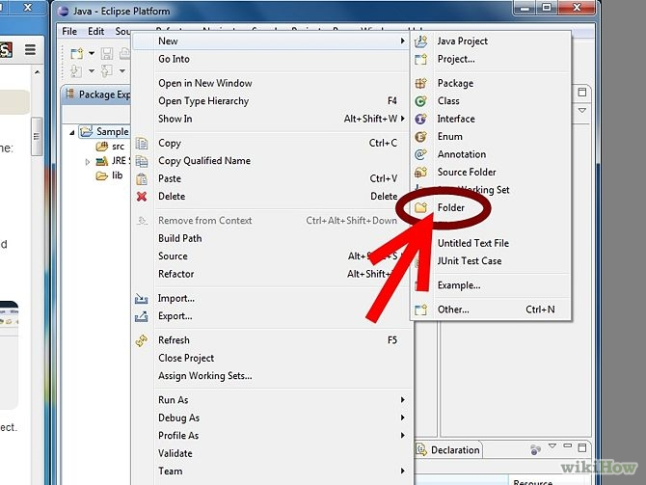
5. Name the new folder "*lib*".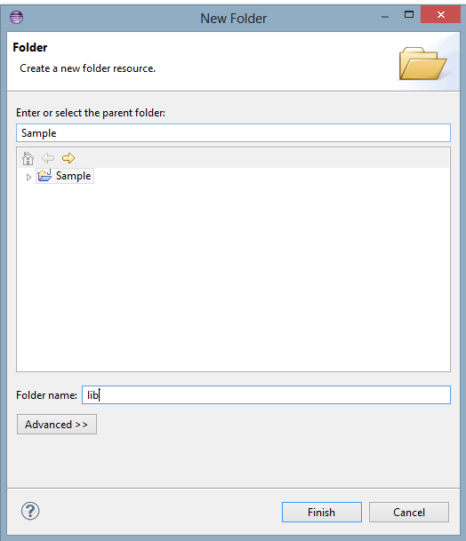
6. From Windows Explorer, copy Turtle.jar to the new library (will be found under %project path%\lib\)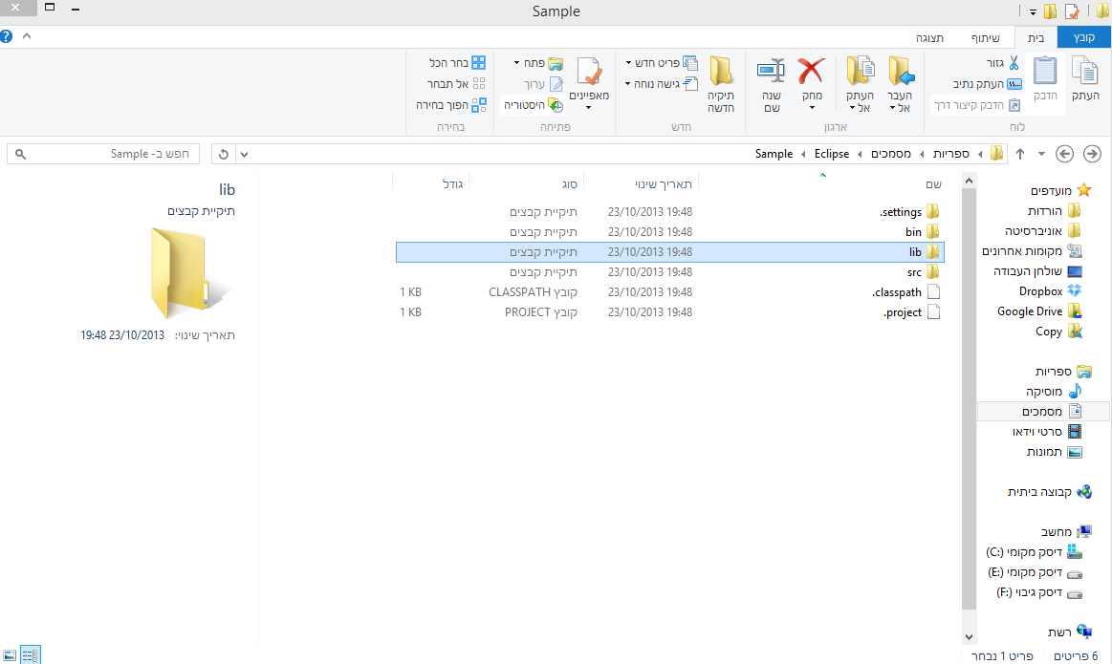
7. In Eclipse, right click on the project -> *Refresh*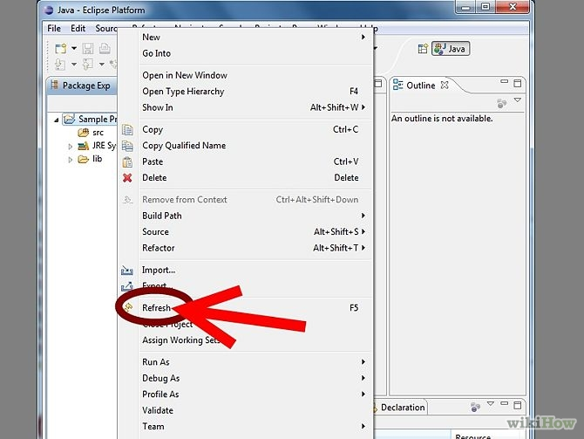
8. Under the project, inside the lib library, the Turtle.jar will be found. Right click -> *Build Path* -> *Add to Build Path*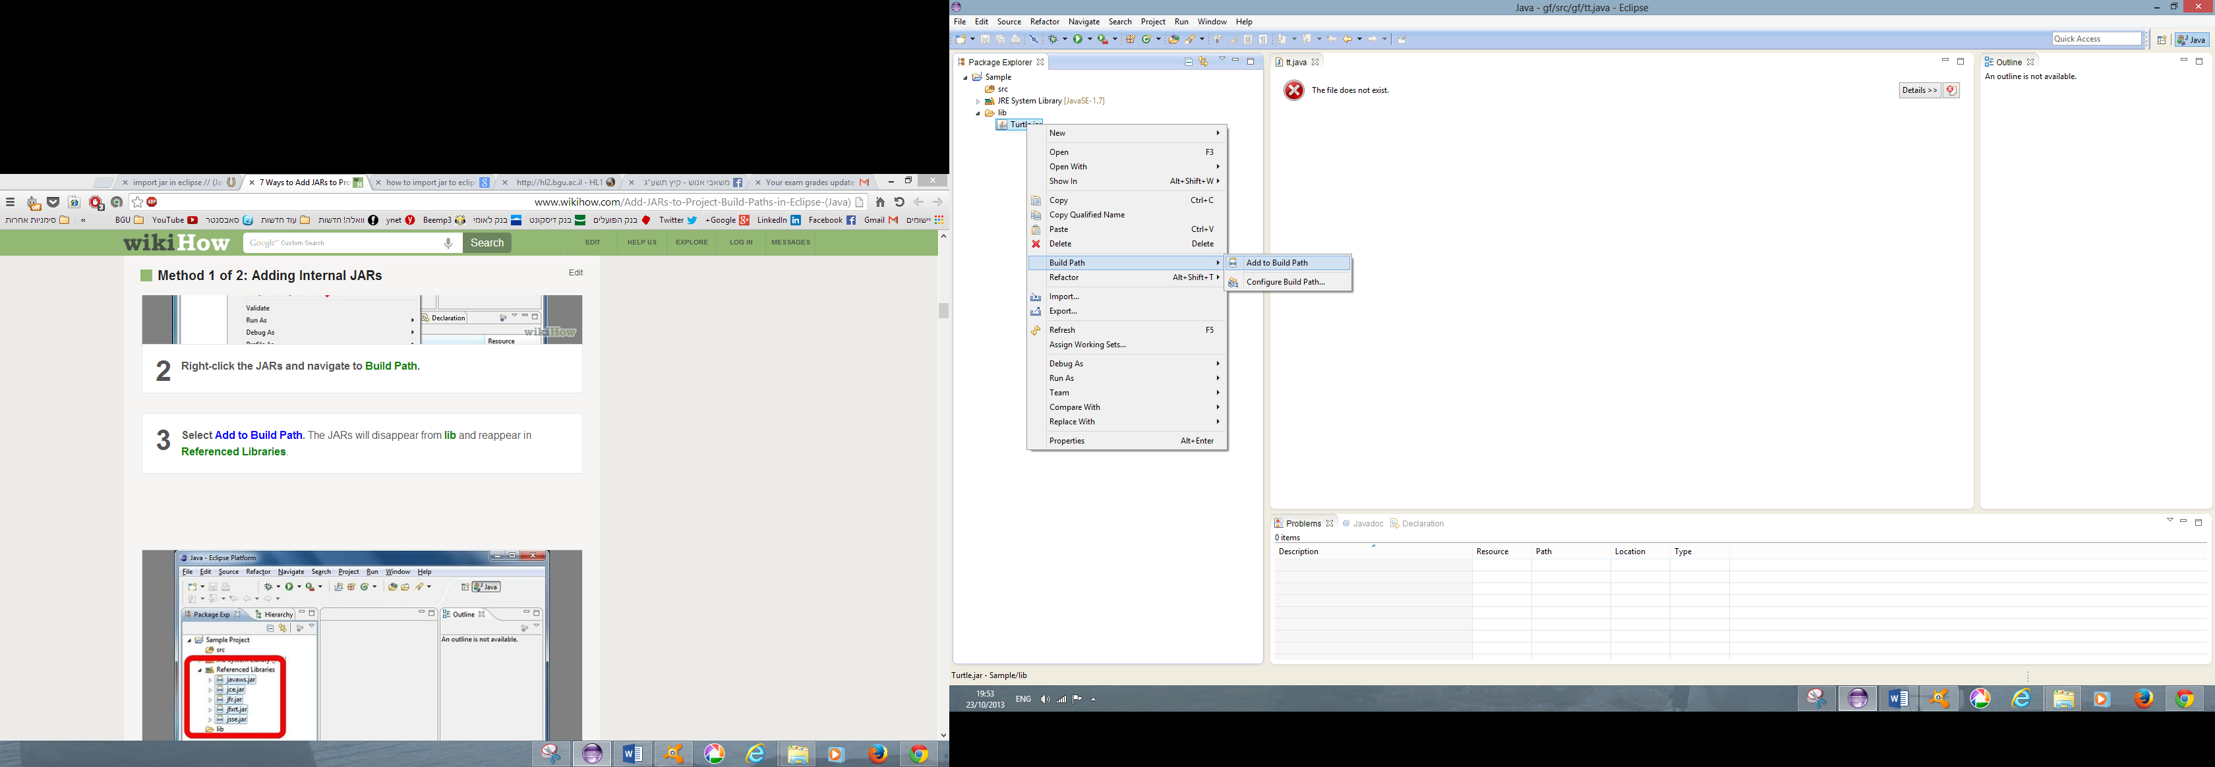

Reminder : Don’t forget to import the package to your files that use it by writing :

"import Turtle.*;"

As the first line in your file.

Good luck

The course staff